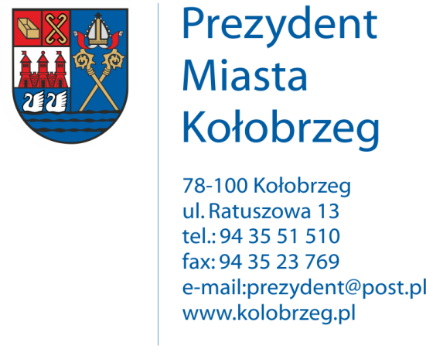

Kołobrzeg, 16.12.2016 r.
UA.6733.11.2016.XIV

OBWIESZCZENIE

Na podstawie:
art. 53 ust.1 ustawy z dnia 27 marca 2003 r. o planowaniu i zagospodarowaniu przestrzennym (j. t. Dz. U. z 2016 r. poz. 778 z późn. zm.) zawiadamiam o wszczęciu postępowania administracyjnego w sprawie wydania decyzji o ustaleniu lokalizacji inwestycji celu publicznego dla następującego zamierzenia inwestycyjnego:
budowa stacji transformatorowej 15/04 kV wraz z kablową siecią elektroenergetyczną 0,4 kV i 15 kV na działkach 19/8,19/9, 19/10, 19/12, 21 w obr. 10 ul. Rybacka
w Kołobrzegu.

Obwieszczenie wywiesza się na okres 14 dni.

